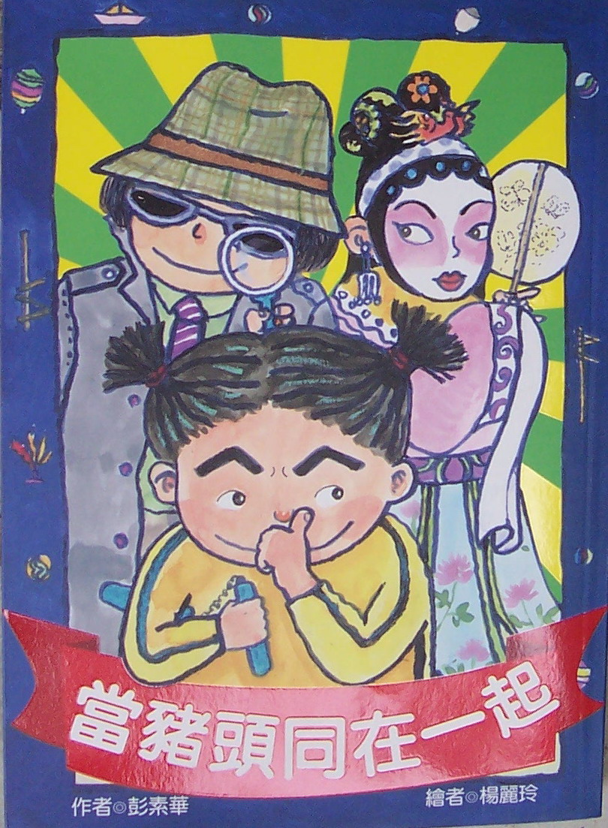

書名： 當豬頭同在一起
作者： 彭素華
繪者： 楊麗玲
出版社： 天下雜誌出版社
配合領域：語文、社會學習領域
學習單適用年級： 四、五、六年級
學習單設計者：花蓮縣嘉里國小王蕙馨老師

當豬頭同在一起

____年____班____號 姓名：_________________
看完「當豬頭同在一起」這本書，你是不是發現，爸爸媽媽他們的童年和你的不太一樣，別忘了和爸爸媽媽分享這本書中的爆笑內容。讓我們更進一步來瞭解爸媽小時候的生活情形吧！
請爸爸、媽媽或家中的長輩，講一件小時候最開心的事情，把它紀錄下。
____________________________________________________________________________________________________________________________________________________________________________________
請把長輩陳述的情境畫下來…

當豬頭同在一起

____年____班____號 姓名：_________________
當個小記者採訪家中長輩，比較家中長輩小時候和現代兒童生活環境的異同。（可以多寫幾項喔！）
項目 | 長輩的小時候 | 我們現在
玩的遊戲
（休閒活動）
吃的零食
住的房子
崇拜的偶像
學校的樣子
遇到的困難
最深刻的回憶
認識國劇臉譜

____年____班____號 姓名：_________________
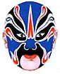你知道嗎？國劇臉譜是以顏色和臉型象徵人物的個性，他的顏色代表意義如下：

顏色 | 顏色所代表的意涵 | 代表人物
紅 | 正直、忠心耿耿 | 關公
黃 | 殘暴、工於心計 | 宇文成都
藍 | 凶猛、桀傲不遜 | 朱溫
綠 | 類似藍色但程度較輕 | 程咬金
黑 | 粗莽、憨厚誠實 | 張飛
白 | 陰險、奸詐狡猾 | 曹操
金銀 | 神聖、德高望重  (多用於神仙) | 如來佛
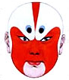
左邊這個較大的臉譜是三國志裡的黃蓋，請依據這個臉譜的顏色分佈，說明黃蓋的個性。
他的個性可能是____________________
__________________________________
請問你是根據什麼來做分析的？
___________________________________
____________________________________
資料來源：http://www.ntnu.edu.tw/art/tank/LessonPlans/plan006.htm
創作國劇臉譜

____年____班____號 姓名：_________________
請你創造一個角色並說明這個角色的個性，再畫出他的臉譜！
我要創造的角色名字叫做___________________________
他的個性是_______________________________________________
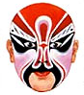他的臉譜
「面面劇到」這個網站有好玩的臉譜遊戲，可以去看看喔？（從西遊記看國劇臉譜）http://creativemedia.yzu.edu.tw/npm/winner/gold02/b.htm
當我們同在一起

____年____班____號 姓名：_________________
- 義氣？請說明什麼是義氣？
________________________________________________________
- 你覺得自己是個講義氣的人嗎？_______________________
- 你覺得朋友間「最有義氣的事」是什麼？為什麼？
1._______________________________________________________
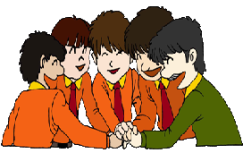
2.因為___________________________
__________________________________
_________________________________
- 如果你的好朋友偷了別人的東西而且沒被發現，但是你卻在無意間知道了，而他又央求你不要告訴別人，這時候你應該怎麼辦？
________________________________________________________
________________________________________________________
- 「義氣」這兩個字常被朋友誤用，請舉出義氣被濫用而導致做錯事的例子。
________________________________________________________
________________________________________________________
________________________________________________________

